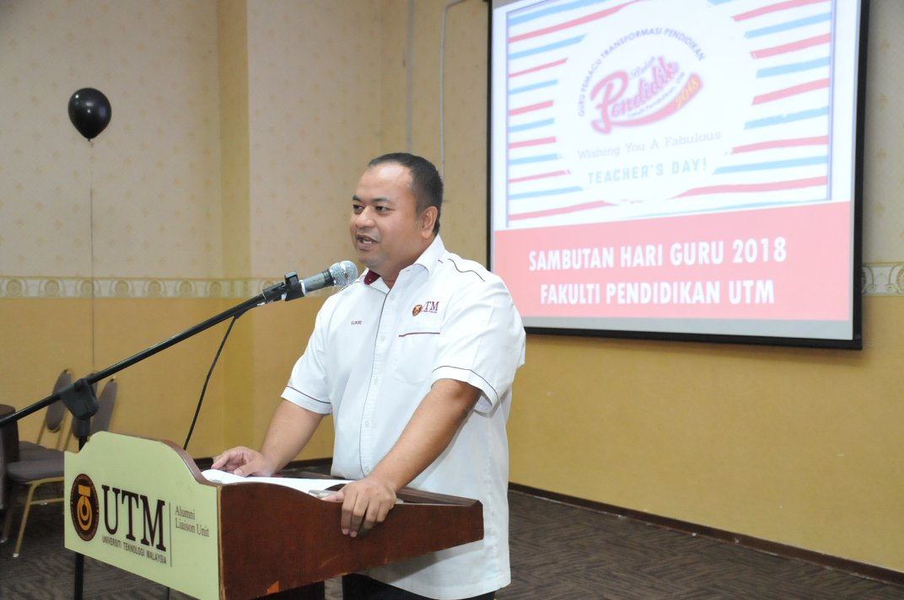
Ucapan Perasmian oleh Dekan Fakulti Pendidikan, Profesor Dr Muhammad Sukri Saud

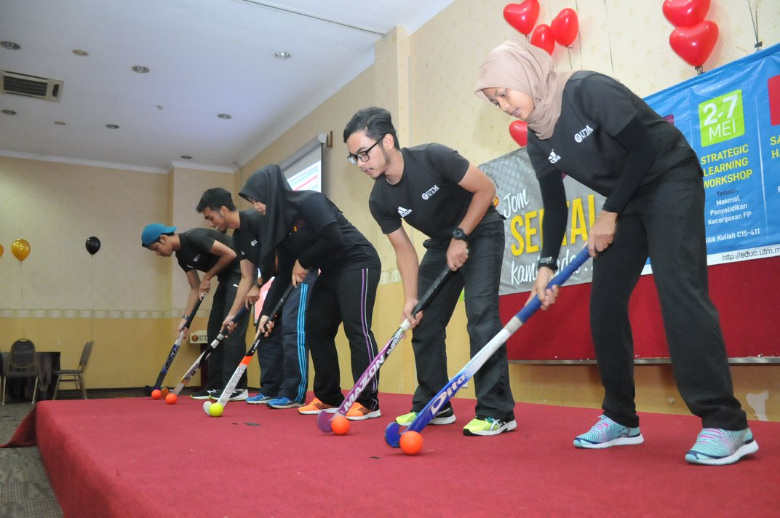
Persembahan “We Are the Champion”
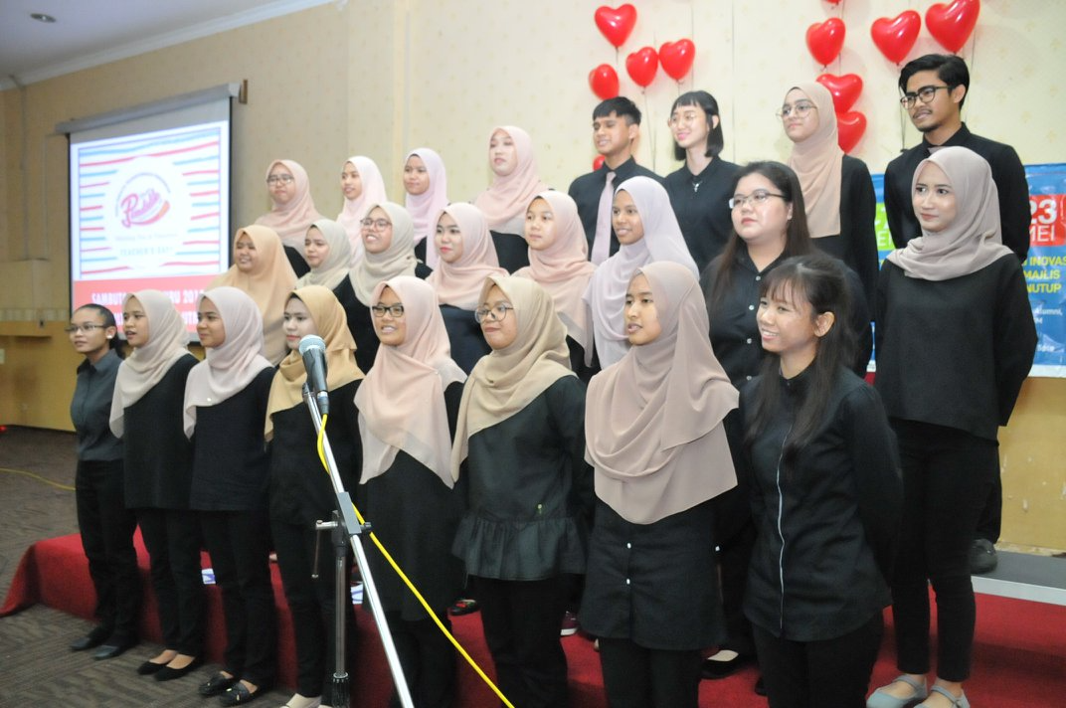
Persembahan “Choral Speaking”

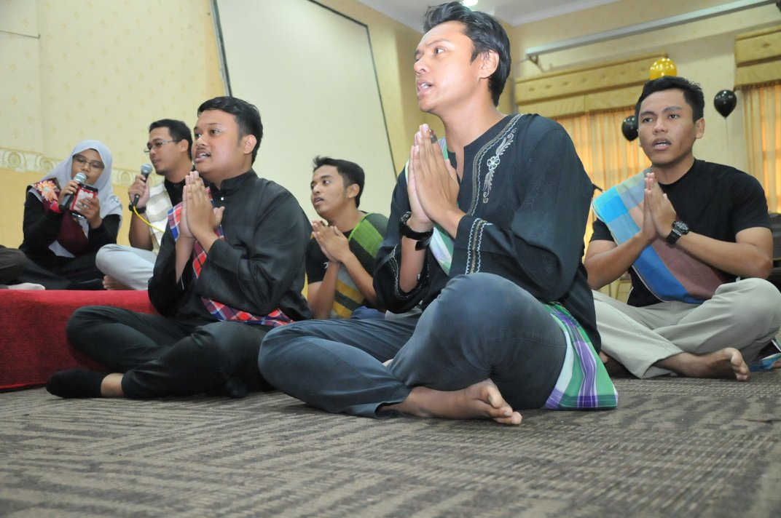
Persembahan Dikir Barat

